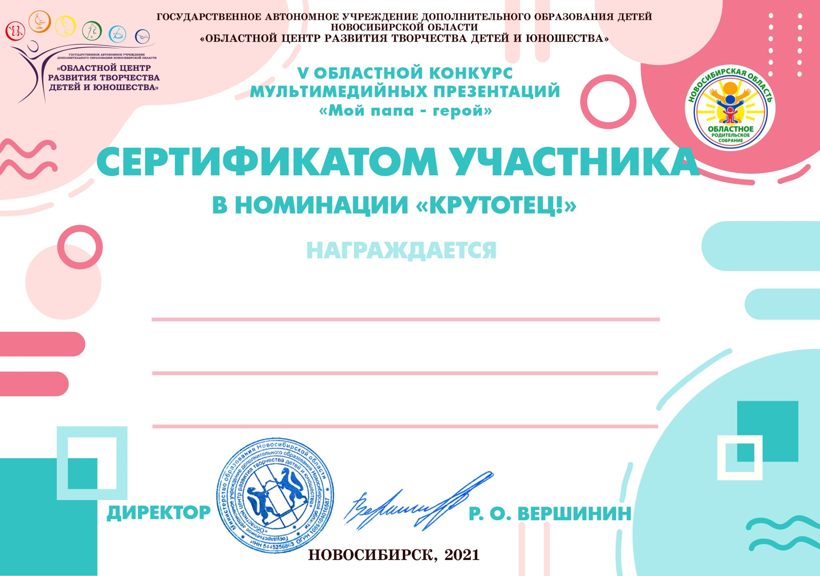

Журавель Егор
МБДОУ Чановский детский сад № 4.

Новосибирской области р.п. Чаны.

